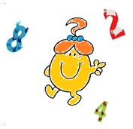**Défi 2 Janvier 2019**

**Problème GS**

**La grenouille Géomock**

**Géomock la grenouille se cache.**

* **Elle est dans un cercle**
* **Elle est dans un carré**
* **Elle est dans un triangle**
* **Elle n’est pas dans un rectangle**

**Indique la lettre qui correspond à Géomock, explique comment tu l’as trouvée.**

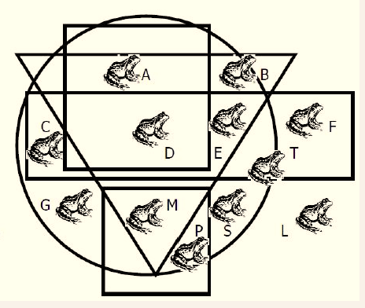

Mme Mathadore,

Nous avons marqué chaque forme d’une couleur et procéder par élimination.

**Géomock se cache dans un cercle.** On a éliminé les grenouilles F et L.

**Géomock se cache dans un carré.** On a éliminé les grenouilles B, E, S, G et C.

**Géomock se cache dans un triangle.** On a éliminé la grenouille P.

**Géomock n’est pas dans un rectangle.** On a éliminé les grenouilles A et D.

**Géomock correspond à la lettre M.**

A bientôt !